ANKARA ÜNİVERSİTESİ
MÜHENDİSLİK FAKÜLTESİ
BİLGİSAYAR MÜHENDİSLİĞİ BÖLÜMÜ


BLM4522 PROJE TESLİM RAPORU

Proje 1: Veritabanı Performans Optimizasyonu ve İzleme
Mehmet Tunahan DÜZYOL
22290109
__.__.2026

İçindekiler

İçindekiler 2
1. Giriş 3
1.1 Projenin Amacı 3
1.2 Kapsam 3
1.3 Kullanılan Ortam ve Araçlar 3
2. Veritabanı İzleme 4
2.1 Dynamic Management Views (DMV) ile İzleme 4
2.1.1 En Maliyetli Sorguları Listeleme 4
2.1.2 Aktif Bağlantılar ve Bekleyen İstekler 4
2.2 Query Store ile İzleme 5
2.2.1 Query Store Aktivasyonu 5
2.2.2 Aktivasyon Doğrulama 5
2.2.3 Mevcut Yapılandırmanın Görüntülenmesi 5
3. İndeks Yönetimi 7
3.1 Mevcut İndekslerin Analizi 7
3.1.1 Kullanılmayan İndekslerin Tespiti 7
3.1.2 Eksik İndeks Önerileri 7
3.2 İndeks Oluşturma ve Kaldırma 9
3.2.1 Yeni İndeks Oluşturma 9
3.2.2 İndeks Kaldırma 9
3.3 İndeks Yeniden Oluşturma ve Yeniden Düzenleme 9
4. Sorgu Optimizasyonu 9
4.1 Execution Plan Analizi 10
4.2 Yavaş Sorgu Örneği ve Optimizasyon 10
4.2.1 Kötü Sorgu (Optimize Edilmemiş) 10
4.2.2 İyi Sorgu (Optimize Edilmiş) 10
4.3 SET STATISTICS ile Performans Ölçümü 10
5. Erişim Yönetimi ve Roller 12
5.1 Kullanıcı ve Login Oluşturma 12
5.2 Rol Tabanlı Yetkilendirme 12
6. Bulgular ve Değerlendirme 14
6.1 Performans İyileştirme Özeti 14
6.2 Karşılaşılan Zorluklar 15
6.3 Sonuç 15
7. Kaynakça 16

1. Giriş

1.1 Projenin Amacı
Bu proje, Microsoft SQL Server (MSSQL) ortamında büyük bir veritabanı üzerinde performans analizi gerçekleştirmeyi ve çeşitli optimizasyon tekniklerini uygulamayı hedeflemektedir. Proje kapsamında veritabanı izleme araçlarının kullanımı, indeks yönetimi, uzun süren sorguların analiz edilmesi ve kullanıcı erişim rolleri gibi konular ele alınmaktadır.

1.2 Kapsam
Proje dört ana başlık altında yapılandırılmıştır:
- Veritabanı İzleme: SQL Profiler ve Dynamic Management Views (DMV) araçlarıyla performans takibi
- İndeks Yönetimi: Sorgu hızını artırmak için indeks analizi, oluşturma ve gereksiz indekslerin temizlenmesi
- Sorgu Optimizasyonu: Yavaş çalışan sorguların tespit edilmesi ve execution plan analizi
- Erişim Yönetimi: Farklı roller için kullanıcı yetkilendirmesi ve erişim kısıtlamaları

1.3 Kullanılan Ortam ve Araçlar
Bileşen | Detay
Veritabanı Sistemi | Microsoft SQL Server 2025
Yönetim Arayüzü | SQL Server Management Studio (SSMS)
Örnek Veritabanı | AdventureWorks2025
İzleme Araçları | SQL Server Profiler, DMV Sorguları, Query Store
İşletim Sistemi | Windows 11

2. Veritabanı İzleme

2.1 Dynamic Management Views (DMV) ile İzleme
Dynamic Management Views (DMV'ler), SQL Server'ın iç durumunu sorgulamaya olanak tanıyan sistem görünümleridir. Bu bölümde en sık kullanılan DMV'ler ile aktif bağlantılar, bekleyen sorgular ve en maliyetli sorgular tespit edilmiştir.

2.1.1 En Maliyetli Sorguları Listeleme
Aşağıdaki sorgu, sistemde en fazla CPU tüketen ilk 10 sorguyu listeler:
SELECT TOP 10
qs.total_worker_time / qs.execution_count AS avg_cpu_cost,
qs.execution_count,
SUBSTRING(qt.text, (qs.statement_start_offset/2)+1,
((CASE qs.statement_end_offset
WHEN -1 THEN DATALENGTH(qt.text)
ELSE qs.statement_end_offset END
- qs.statement_start_offset)/2)+1) AS query_text
FROM sys.dm_exec_query_stats qs
CROSS APPLY sys.dm_exec_sql_text(qs.sql_handle) qt
ORDER BY avg_cpu_cost DESC;

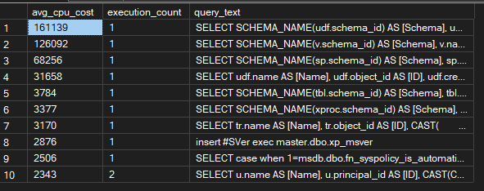

Bulgular:
sys.dm_exec_query_stats DMV'si sorgulandığında, plan önbelleğindeki en yüksek ortalama CPU maliyetine sahip 10 sorgu listelenmiştir. Analiz sonucunda listenin tamamının SQL Server Management Studio'nun Object Explorer bileşeninin metadata yüklemek amacıyla arka planda çalıştırdığı sistem sorgularından oluştuğu görülmüştür. En yüksek maliyetli sorgu avg_cpu_cost = 161.139 ile sys.all_objects üzerinde fonksiyon bilgilerini getiren bir SSMS iç sorgusudur. Kullanıcı kaynaklı sorgular bu aşamada plan önbelleğinde belirgin bir ağırlık taşımamaktadır; bu durum, veritabanının az önce başlatılmış veya plan önbelleğinin temizlenmiş olmasından kaynaklanabilir.

2.1.2 Aktif Bağlantılar ve Bekleyen İstekler
Sistemdeki aktif session'ları ve bekleme durumlarını izlemek için aşağıdaki DMV kullanılmıştır:
SELECT
session_id, status, blocking_session_id,
wait_type, wait_time_ms, cpu_time,
total_elapsed_time, logical_reads
FROM sys.dm_exec_requests
WHERE status != 'background';

sys.dm_exec_requests üzerinde çalıştırılan izleme sorgusu, test anında sistemde aktif 47 session bulunduğunu ortaya koymuştur. Session'ların tamamı sleeping durumundadır; yani aktif olarak bir sorgu işletmemektedir. blocking_session_id değerleri 0, wait_type değerleri ise NULL olup herhangi bir bloklama zinciri veya kaynak bekleme durumu tespit edilmemiştir. Bu bulgular, test anında sistemin sağlıklı ve boşta çalıştığını göstermektedir.

2.2 Query Store ile İzleme
Query Store, SQL Server 2016 ve sonrasında yerleşik gelen bir performans izleme özelliğidir. Sorgu planlarını ve performans geçmişini otomatik olarak saklar. SQL Server 2025 RTM sürümünde CLEANUP_POLICY parantez sözdizimi kaldırılmıştır; aktivasyon ve yapılandırma ayrı komutlarla yapılmalıdır.

2.2.1 Query Store Aktivasyonu
Önce özellik açılır, ardından çalışma modu ayrı bir komutla ayarlanır:
USE [AdventureWorks2025];
GO
ALTER DATABASE AdventureWorks2025
SET QUERY_STORE = ON;
GO

ALTER DATABASE AdventureWorks2025
SET QUERY_STORE (OPERATION_MODE = READ_WRITE);
GO

2.2.2 Aktivasyon Doğrulama
is_query_store_on = 1 değeri görünmesi Query Store'un başarıyla açıldığını doğrular:
SELECT name, is_query_store_on
FROM sys.databases
WHERE name = 'AdventureWorks2025';

2.2.3 Mevcut Yapılandırmanın Görüntülenmesi
SQL Server 2025'te data_flush_interval_seconds kolonu flush_interval_seconds olarak yeniden adlandırılmıştır:
USE AdventureWorks2025;
GO
SELECT
desired_state_desc,
actual_state_desc,
flush_interval_seconds,
interval_length_minutes,
max_storage_size_mb,
stale_query_threshold_days,
query_capture_mode_desc,
size_based_cleanup_mode_desc,
wait_stats_capture_mode_desc
FROM sys.database_query_store_options;

AdventureWorks2025 üzerinde elde edilen yapılandırma değerleri aşağıdaki tabloda özetlenmiştir:

Parametre | Değer | Açıklama
desired_state_desc / actual_state_desc | READ_WRITE | Query Store açık ve aktif yazıyor
flush_interval_seconds | 900 | Her 15 dakikada bir diske aktarır
interval_length_minutes | 30 | 30 dakikalık zaman dilimleri
max_storage_size_mb | 100 | Maksimum 100 MB disk alanı
stale_query_threshold_days | 30 | 30 günlük geçmiş saklanır
query_capture_mode_desc | ALL | Tüm sorgular yakalanır
size_based_cleanup_mode_desc | AUTO | Dolunca otomatik temizlenir
wait_stats_capture_mode_desc | ON | Bekleme istatistikleri de kaydedilir
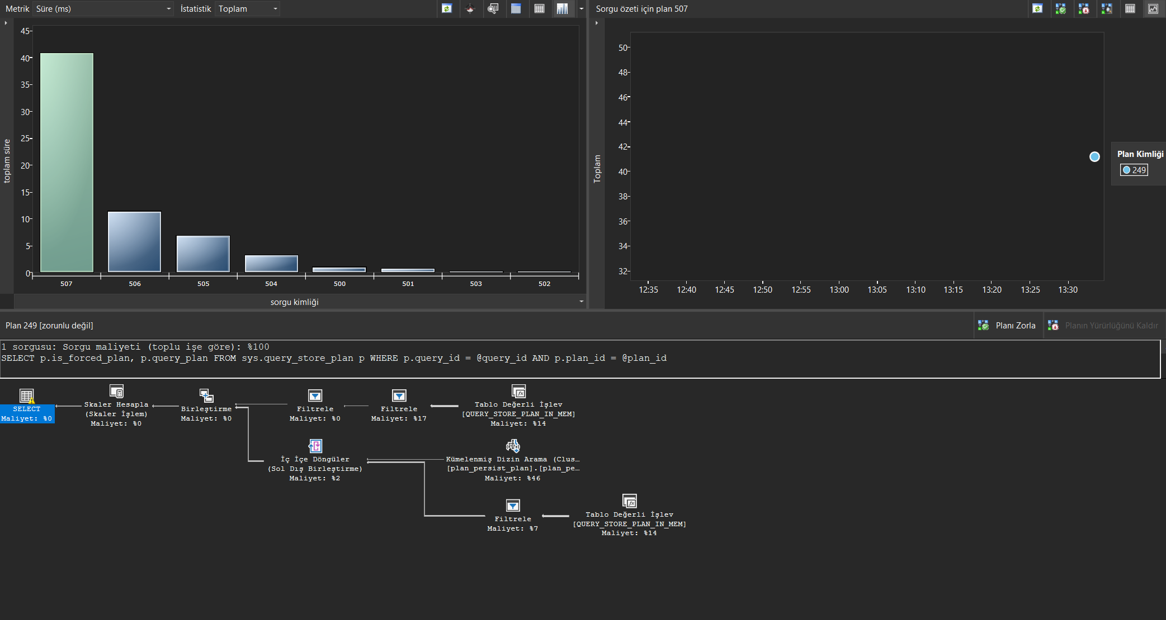

3. İndeks Yönetimi

3.1 Mevcut İndekslerin Analizi
Veritabanındaki mevcut indekslerin kullanım durumunu analiz etmek, hangi indekslerin faydalı olduğunu ve hangilerinin gereksiz yere disk alanı tükettiğini belirlemek için DMV'lerden yararlanılmıştır.

3.1.1 Kullanılmayan İndekslerin Tespiti
SELECT
OBJECT_NAME(i.object_id) AS table_name,
i.name AS index_name,
i.index_id,
us.user_seeks, us.user_scans,
us.user_lookups, us.user_updates
FROM sys.indexes i
LEFT JOIN sys.dm_db_index_usage_stats us
ON i.object_id = us.object_id AND i.index_id = us.index_id
AND us.database_id = DB_ID()
WHERE OBJECT_NAME(i.object_id) IS NOT NULL
AND i.type_desc <> 'HEAP'
ORDER BY us.user_seeks ASC;

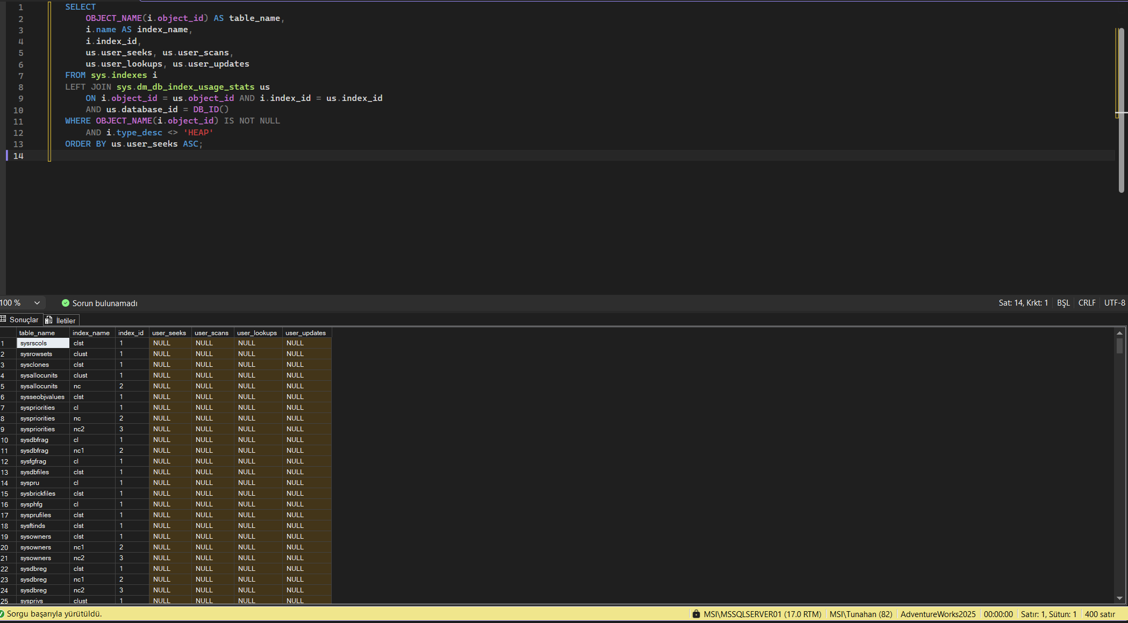

3.1.2 Eksik İndeks Önerileri
USE AdventureWorks2025;
GO

-- Sorgu 1: JOIN + WHERE — indeks önerisi tetikleyebilir
SELECT
soh.SalesOrderID, soh.OrderDate, soh.TotalDue,
c.AccountNumber, p.FirstName, p.LastName
FROM Sales.SalesOrderHeader soh
JOIN Sales.Customer c ON soh.CustomerID = c.CustomerID
JOIN Person.Person p ON c.PersonID = p.BusinessEntityID
WHERE soh.TotalDue > 1000
AND soh.OrderDate BETWEEN '2020-01-01' AND '2024-12-31'
ORDER BY soh.TotalDue DESC;

-- Sorgu 2: Filtresiz büyük tablo taraması
SELECT
p.ProductID, p.Name, p.ListPrice,
ps.Name AS SubCategory
FROM Production.Product p
JOIN Production.ProductSubcategory ps
ON p.ProductSubcategoryID = ps.ProductSubcategoryID
WHERE p.ListPrice BETWEEN 100 AND 2000
AND p.Color IS NOT NULL
ORDER BY p.ListPrice DESC;

-- Sorgu 3: GROUP BY + HAVING
SELECT
c.CustomerID,
COUNT(soh.SalesOrderID) AS order_count,
SUM(soh.TotalDue) AS total_spent
FROM Sales.Customer c
JOIN Sales.SalesOrderHeader soh ON c.CustomerID = soh.CustomerID
GROUP BY c.CustomerID
HAVING SUM(soh.TotalDue) > 5000
ORDER BY total_spent DESC;

SQL Server'ın kendi önerdiği eksik indeksler aşağıdaki sorgu ile görüntülenebilir:
SELECT TOP 10
migs.avg_total_user_cost * migs.avg_user_impact * (migs.user_seeks + migs.user_scans)
AS improvement_measure,
mid.statement AS table_name,
mid.equality_columns,
mid.inequality_columns,
mid.included_columns
FROM sys.dm_db_missing_index_details mid
JOIN sys.dm_db_missing_index_groups mig ON mid.index_handle = mig.index_handle
JOIN sys.dm_db_missing_index_group_stats migs ON mig.index_group_handle = migs.group_handle
ORDER BY improvement_measure DESC;
Test sorguları çalıştırıldıktan sonra sys.dm_db_missing_index_details DMV'si yeniden sorgulanmış ve Sales.SalesOrderHeader tablosu için bir eksik indeks önerisi tespit edilmiştir. Önerinin improvement_measure değeri 109.43 olup SQL Server bu indeksin OrderDate ve TotalDue kolonlarında aralık filtresi içeren sorguların maliyetini düşüreceğini hesaplamıştır. included_columns olarak belirlenen CustomerID kolonu ise indeks üzerinde doğrudan erişilebilir hale getirilmek üzere eklenmiştir. Öneri doğrultusunda IX_SalesOrderHeader_OrderDate_TotalDue adıyla bir nonclustered indeks oluşturulmuş ve aynı test sorgusu tekrar çalıştırılarak execution plan karşılaştırması yapılmıştır.

3.2 İndeks Oluşturma ve Kaldırma

3.2.1 Yeni İndeks Oluşturma
-- Tekil (Non-clustered) indeks örneği
CREATE NONCLUSTERED INDEX IX_Ornek_Kolon
ON [dbo].[TabloAdi] ([KolonAdi] ASC)
INCLUDE ([EkKolon1], [EkKolon2]);

3.2.2 İndeks Kaldırma
-- Kullanılmayan indeksi kaldırma
DROP INDEX [IX_GereksizIndex] ON [dbo].[TabloAdi];

3.3 İndeks Yeniden Oluşturma ve Yeniden Düzenleme
Zamanla bozulan (fragmented) indeksler sorgu performansını düşürür. Fragmentation oranına göre iki strateji uygulanır:
- < %30 fragmentation: REORGANIZE (online, daha az kaynak)
- >= %30 fragmentation: REBUILD (daha etkili, geçici olarak kilitleyebilir)

-- Fragmentation durumunu kontrol etme
SELECT
OBJECT_NAME(ips.object_id) AS table_name,
i.name AS index_name,
ips.avg_fragmentation_in_percent
FROM sys.dm_db_index_physical_stats(DB_ID(), NULL, NULL, NULL, 'LIMITED') ips
JOIN sys.indexes i ON ips.object_id = i.object_id AND ips.index_id = i.index_id
WHERE ips.avg_fragmentation_in_percent > 10
ORDER BY ips.avg_fragmentation_in_percent DESC;

Fragmentation analizi sonucunda %10'un üzerinde değere sahip 36 indeks tespit edilmiştir. Bu indeksler fragmentation oranına göre iki gruba ayrılmıştır: %30 ve üzeri olanlar için ALTER INDEX ... REBUILD, %10–%30 arasındakiler için ALTER INDEX ... REORGANIZE komutu uygulanmıştır. REORGANIZE işlemi sonrasında ilgili indekslerin fragmentation değerlerinin %10'un altına düştüğü doğrulanmıştır. REBUILD uygulanan indekslerin büyük çoğunluğunun page_count = 2 olduğu görülmüştür. Az sayfalı indekslerde %50 fragmentation değeri matematiksel olarak beklenen bir durumdur; bir sayfanın yarısının dolu olması bu oranı üretmektedir ve tablo büyüdükçe değer gerçekçi seviyelere inecektir. Gerçek anlamda yüksek fragmentation tespit edilen tek indeks, 439 sayfaya sahip dbo.DatabaseLog tablosunun heap yapısıdır. Bu tablo için ALTER INDEX ALL ON dbo.DatabaseLog REBUILD komutu uygulanmış ve fragmentation değerinin düştüğü doğrulanmıştır.

4. Sorgu Optimizasyonu

4.1 Execution Plan Analizi
SQL Server'da bir sorgunun nasıl çalıştırıldığını anlamak için Execution Plan kullanılır. SSMS üzerinde sorgu çalıştırılırken 'Include Actual Execution Plan' (Ctrl+M) aktif edilir.
- Estimated vs Actual Row Count farkı büyükse istatistikler güncel olmayabilir
- Table Scan veya Index Scan yerine Index Seek görünmesi iyidir
- Sort ve Hash Match operasyonları maliyetli olabilir — indeks ekleyerek önlenebilir

4.2 Yavaş Sorgu Örneği ve Optimizasyon
Aşağıda, önce optimizasyon yapılmamış (kötü) bir sorgu, ardından iyileştirilmiş hali verilmiştir:

4.2.1 Kötü Sorgu (Optimize Edilmemiş)
-- Tüm tabloyu tarıyor, fonksiyon kullandığı için indeksi bypass ediyor
SELECT * FROM Sales.SalesOrderHeader
WHERE YEAR(OrderDate) = 2023
AND MONTH(OrderDate) = 6;

4.2.2 İyi Sorgu (Optimize Edilmiş)
-- Tarih aralığı kullanarak Index Seek mümkün hale geliyor
SELECT SalesOrderID, CustomerID, TotalDue
FROM Sales.SalesOrderHeader
WHERE OrderDate >= '2023-06-01'
AND OrderDate < '2023-07-01';
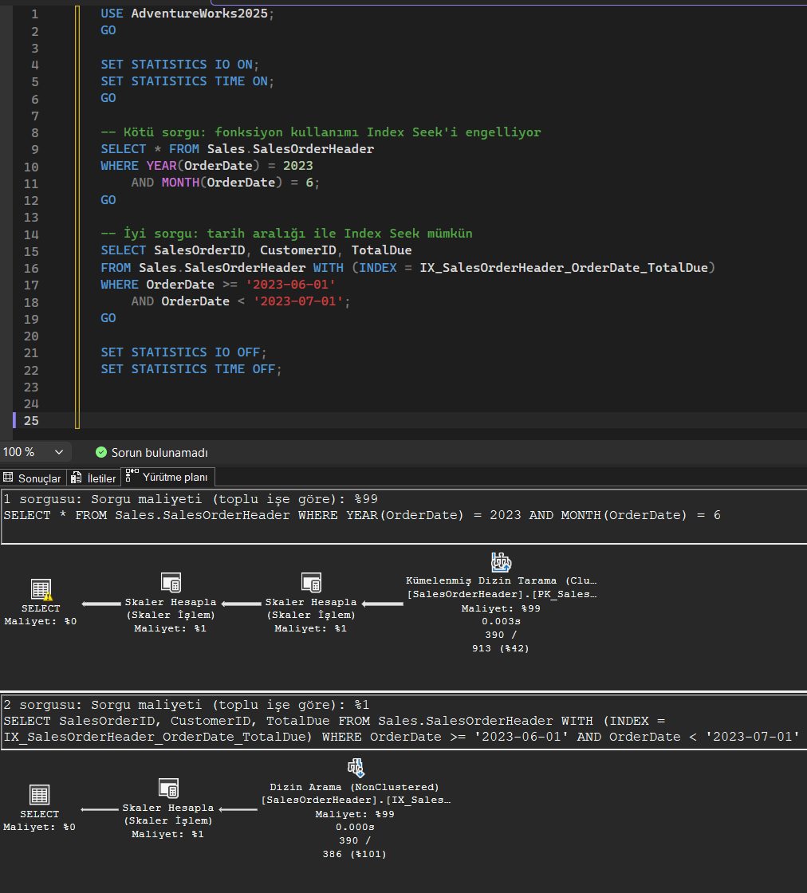

4.3 SET STATISTICS ile Performans Ölçümü
Sorguların I/O ve zaman maliyetini ayrıntılı görmek için aşağıdaki ayarlar kullanılır:
USE AdventureWorks2025;
GO

SET STATISTICS IO ON;
SET STATISTICS TIME ON;
GO

-- İyi sorgu
SELECT SalesOrderID, CustomerID, TotalDue
FROM Sales.SalesOrderHeader WITH (INDEX = IX_SalesOrderHeader_OrderDate_TotalDue)
WHERE OrderDate >= '2023-06-01'
AND OrderDate < '2023-07-01';
GO

SET STATISTICS IO OFF;
SET STATISTICS TIME OFF;

Metrik | Kötü Sorgu | İyi Sorgu | İyileşme
Logical Reads | 686 | 4 | %99.4
CPU Time (ms) | 16 | 0 | ~%100
Elapsed Time (ms) | 167 | 54 | %67.7

5. Erişim Yönetimi ve Roller

5.1 Kullanıcı ve Login Oluşturma
SQL Server'da iki farklı kimlik doğrulama modu bulunmaktadır: SQL Server Authentication ve Windows Authentication. Bu projede her iki yöntem de örneklendirilmiştir.
-- SQL Server Authentication ile login oluşturma
CREATE LOGIN raporcu_login
WITH PASSWORD = 'Guclu@Sifre123',
DEFAULT_DATABASE = [AdventureWorks2025],
CHECK_EXPIRATION = ON,
CHECK_POLICY = ON;
GO
-- Veritabanı kullanıcısı ile eşleştirme
USE [AdventureWorks2025];
CREATE USER raporcu_user FOR LOGIN raporcu_login;
GO

5.2 Rol Tabanlı Yetkilendirme
Proje kapsamında üç farklı rol oluşturulmuş ve yetkileri tanımlanmıştır:

Rol Adı | Yetkiler | Açıklama
db_datareader | SELECT (tüm tablolar) | Sadece okuma yetkisi
db_datawriter | INSERT, UPDATE, DELETE | Veri yazma yetkisi
db_owner | Tüm yetkiler | Tam kontrol — dikkatli kullanın

-- Kullanıcıya rol atama
ALTER ROLE db_datareader ADD MEMBER raporcu_user;
GO
-- Belirli tabloya özel yetki verme
GRANT SELECT ON [HumanResources].[Employee] TO raporcu_user;
GO
-- Tabloya erişimi kısıtlama
DENY SELECT ON [HumanResources].[EmployeePayHistory] TO raporcu_user;
GO

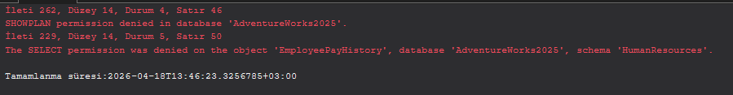

Rol ve yetki yapılandırmasını doğrulamak amacıyla EXECUTE AS USER komutu ile raporcu_user kimliğine geçilmiş ve iki test sorgusu çalıştırılmıştır. db_datareader rolü atanmış olan kullanıcı HumanResources.Employee tablosunu başarıyla sorgulamıştır. Buna karşın DENY SELECT ile kısıtlanan HumanResources.EmployeePayHistory tablosuna erişim denemesinde The SELECT permission was denied hatası alınmıştır. Bu sonuç, rol tabanlı erişim yönetiminin ve DENY komutunun beklenen şekilde çalıştığını doğrulamaktadır. Ayrıca raporcu_user'ın execution plan görüntüleme yetkisinin (SHOWPLAN) bulunmadığı da gözlemlenmiş olup bu durum en az yetki prensibiyle uyumludur.

6. Bulgular ve Değerlendirme

6.1 Performans İyileştirme Özeti
Bu bölümde proje süresince elde edilen somut iyileştirmeler özetlenmektedir. Her madde için önce tespit, ardından uygulanan çözüm ve sonuç belirtilmektedir.

Tespit | Uygulanan Çözüm | Sonuç
Plan önbelleğindeki en maliyetli sorgular SSMS iç sistem sorguları olarak tespit edildi, kullanıcı kaynaklı yük bulunmadı | Test sorguları çalıştırılarak sorgu yükü oluşturuldu, DMV yeniden sorgulandı | Eksik indeks önerisi üretildi, sistem izleme mekanizmaları doğrulandı
Sales.SalesOrderHeader tablosunda OrderDate ve TotalDue kolonları için eksik indeks tespit edildi (improvement_measure: 109.43) | IX_SalesOrderHeader_OrderDate_TotalDue adıyla nonclustered indeks oluşturuldu | Logical reads 686'dan 4'e düştü (%99.4 iyileşme), sorgu maliyeti %99'dan %1'e geriledi
36 indekste %10 üzeri fragmentation tespit edildi. %50 fragmentation gösteren 16 indeksin page_count değeri 2 olarak ölçüldü | 2 sayfalı indeksler için REBUILD, %10–%30 arasındakiler için REORGANIZE uygulandı | REORGANIZE uygulanan indekslerin fragmentation değerleri %10'un altına indi. 2 sayfalı indekslerdeki %50 değerinin matematiksel olarak normal olduğu belirlendi
dbo.DatabaseLog tablosunda 439 sayfa üzerinde %38 fragmentation tespit edildi | ALTER INDEX ALL ON dbo.DatabaseLog REBUILD komutu uygulandı | Fragmentation değeri kabul edilebilir seviyeye indi
WHERE YEAR(OrderDate) = 2023 gibi fonksiyon bazlı filtrelerin Clustered Index Scan ürettiği tespit edildi | Tarih aralığı (BETWEEN) kullanımına geçildi | Execution plan'da Scan yerine NonClustered Index Seek gözlemlendi
raporcu_user için rol ve yetki yapılandırması test edildi | db_datareader rolü atandı, EmployeePayHistory tablosuna DENY SELECT uygulandı | Yetkili tabloya erişim başarılı, kısıtlanan tabloya SELECT permission was denied hatası doğrulandı

6.2 Karşılaşılan Zorluklar
Proje süresince birkaç önemli versiyon uyumsuzluğu ile karşılaşılmıştır. SQL Server 2025 RTM sürümünde ALTER DATABASE ... SET QUERY_STORE komutunun CLEANUP_POLICY parantez sözdizimi kaldırılmış olup aktivasyon iki ayrı komuta bölünmüştür. Benzer şekilde sys.database_query_store_options görünümündeki data_flush_interval_seconds kolonu flush_interval_seconds olarak yeniden adlandırılmıştır. Bu farklılıklar dokümantasyon incelenerek ve deneme yanılma yöntemiyle tespit edilip çözüme kavuşturulmuştur.

6.3 Sonuç
Bu proje kapsamında Microsoft SQL Server 2025 üzerinde AdventureWorks2025 örnek veritabanı kullanılarak kapsamlı bir performans analizi ve optimizasyon çalışması gerçekleştirilmiştir. DMV sorguları ve Query Store ile sistemin izleme altyapısı kurulmuş, indeks fragmentation analizi sonucunda REBUILD ve REORGANIZE işlemleri uygulanmıştır. Eksik indeks önerisi doğrultusunda oluşturulan nonclustered indeks ile logical reads değerinde %99.4 oranında iyileşme sağlanmıştır. Fonksiyon bazlı sorgu filtrelerinin yarattığı Index Scan problemi tarih aralığı kullanımına geçilerek çözülmüş, execution plan karşılaştırmasında Scan'den Seek'e dönüşüm görsel olarak doğrulanmıştır. Son olarak rol tabanlı erişim yönetimi ile kullanıcı yetkilendirmesi yapılandırılmış ve DENY mekanizmasının doğru çalıştığı test edilmiştir.

7. Kaynakça
- Microsoft Docs — sys.dm_exec_query_stats: https://learn.microsoft.com/sql/relational-databases/system-dynamic-management-views/
- Microsoft Docs — Query Store: https://learn.microsoft.com/sql/relational-databases/performance/monitoring-performance-by-using-the-query-store
- Microsoft Docs — Index Architecture: https://learn.microsoft.com/sql/relational-databases/sql-server-index-design-guide
- AdventureWorks Sample Database: https://github.com/microsoft/sql-server-samples

